**考勤管理系统——设计文档**



**（第1版）**

**学 院 智能与计算学部**

**专 业 软件工程**

**组 长 高芳卓**

**学 号 3018216254**

**组 员 杨欣婕**

**学 号 3018216243**

**组 员 于海新**

**学 号 3018216213**

**组 员 焦欣桐**

**学 号 3017218096**

**组 员 王春杉**

**学 号 3017218107**

目录

1. 概要设计 3

1.1系统目标 3

1.2系统的主要功能 3

1.3主要的设计约束和限制 4

1.3.1 权限约束 4

1.3.2 数据完整性约束 4

1.3.3 开发约束 4

1.3.4 性能约束 4

2. 设计描述 5

2.1数据流复审 5

2.2导出的程序结构 5

3.详细设计 6

3.1系统框架 6

3.1.1系统流程分析 6

3.2功能模块设计 6

3.2.1登陆模块 6

3.2.2打卡模块 8

3.2.3查询打卡模块 9

3.2.4查询请假模块 10

3.2.5查询外出模块 11

3.2.6查询年休假模块 12

3.2.7查询薪金模块 13

3.2.8请假模块 14

3.2.9外出模块 16

3.2.10审批模块 18

3.2.8调整薪金模块 19

4. 系统设计 20

4.1.1 Controller层 20

4.1.2 Service层 21

4.1.3 dao层 21

4.2 接口设计 21

5.数据库设计 22

5.1数据库E-R图设计 23

5.2数据库表格设计 23

5.2.1员工表 23

5.2.2打卡记录表 24

5.2.3外出记录表 24

5.2.4请假记录表 24

# 概要设计

### ****1.1系统目标****

某公司员工人数100人左右，人员包括：普通员工、部门经理、副总经理、总经理、项目经理、财务部员工、人事部员工、后勤人员。原先的管理方式有一些不尽如人意的地方：

1. 有员工要请年休假，但人事部告知该员工的当年度年休假已经休完了，年休假的管理出现了问题，很有可能影响员工工作积极性。
2. 有员工投诉当月新金多扣了钱，原因是考勤信息统计有误。人事部与财务部互相推责。
3. 出现紧急状况时，高层领导想找员工a，但员工a当天请假，而高层领导并不知情。

公司高层期望通过考勤系统提高考勤工作效率和准确性，避免因考勤问题影响正常工作。

### 1.2系统的主要功能

1. 登录：每位员工可以登录系统。
2. 查询：员工可查询自己打卡请假出差记录。领导可以查询下属请假状况以便更合理安排人员分配。后勤人员可以查询其他人请假外出状况以调整好自己的工作安排
3. 打卡：每位员工需要上午上班时打一次卡，下午下班时打一次卡，中午的休息不需要打卡。期间如果需要外出工作，从公司出发时需要打一次卡，回到公司时需要打一次卡。
4. 请假：员工请假需要填写请假条，请假分为事假、病假、年假等多种情况，请假需要直接领导审批，甚至还需要高层领导的审批。
5. 出差：员工出差填写出差条，需经过领导审批。
6. 审核功能：管理员对请假和出差进行审批。
7. 汇总考勤信息调整薪金功能：行政部每天统计考勤信息，包括打卡信息、外出信息、请假信息，每月将考勤汇总信息提交给财务部。财务部根据考勤汇总信息，调整员工的薪金。

### 1.3主要的设计约束和限制

### ****1.3.1 权限约束****

打卡信息，外出信息，请假信息由行政部人员记录，行政部每天统计考勤信息，并上交给财务部。为了信息的安全和数据的权威性，对于网上信息的使用权限和责任规定如下：

表1.1 数据收集前的系统权限

|  |  |  |  |
| --- | --- | --- | --- |
|  | 打卡信息 | 外出信息 | 请假信息 |
| 普通员工 | 2 | 2 | 2 |
| 行政部员工 | 2、3 | 2、3 | 2、3 |
| 财务部员工 | 1、2、3 | 1、2、3 | 1、2、3 |
| 项目经理 | 1、2、3 | 1、2、3 | 1、2、3 |
| 部门经理 | 1、2、3 | 1、2、3 | 1、2、3 |
| 副总经理 | 1、2、3 | 1、2、3 | 1、2、3 |
| 总经理 | 1、2、3 | 1、2、3 | 1、2、3 |

注： 1、处理权 2、查询权 3、统计权

### ****1.3.2 数据完整性约束****

1. 可按照员工的打卡情况调整员工的工资。
2. 可按照其他员工的请假情况调整自己的工作。
3. 可按照员工的外出情况调整申请审批。
4. 可按照员工的请假情况调整员工的年假。
5. 可按照员工自身情况安排带薪休假。

### ****1.3.3 开发约束****

使用Java进行系统开发，使用MySQL数据库，使用eclipse和IDEA，掌握Java开发技术和数据库技术的开发人员

### ****1.3.4 性能约束****

**精度**：要按照严格的数据格式输入，否则系统不给予响应进行处理。查询时要保证查全率，所有相应域包含查询关键字的记录都应能查到。因为通常有文件的记录会很多，所以本系统采用了两种方法进行查询：直接查询和模糊查询。**时间特性要求：**一般操作的响应时间应在1~2秒内，对软磁盘和打印机的操作也应在可接受的时间内完成。**灵活性**：当用户需求，如操作方式，运行环境，结果精度，数据结构于其他软件接口等发生变化时，设计的软件要做适当调整,灵活性非常大。

# 设计描述

### 2.1数据流复审

**顶层数据流**

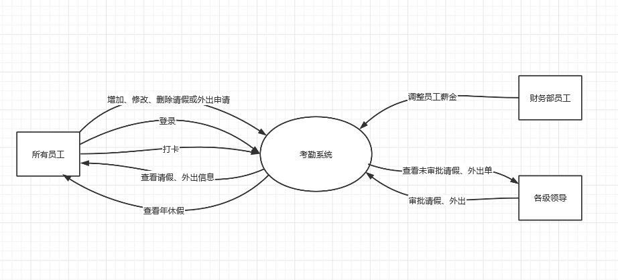

图2.1顶层数据流图

### 2.2导出的程序结构

**总体结构**

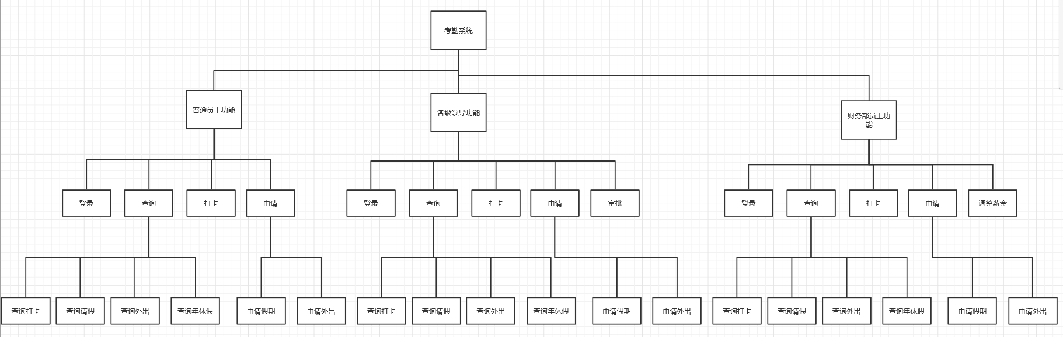

图2.2总体结构图

## ****3.详细设计****

### 3.1系统框架

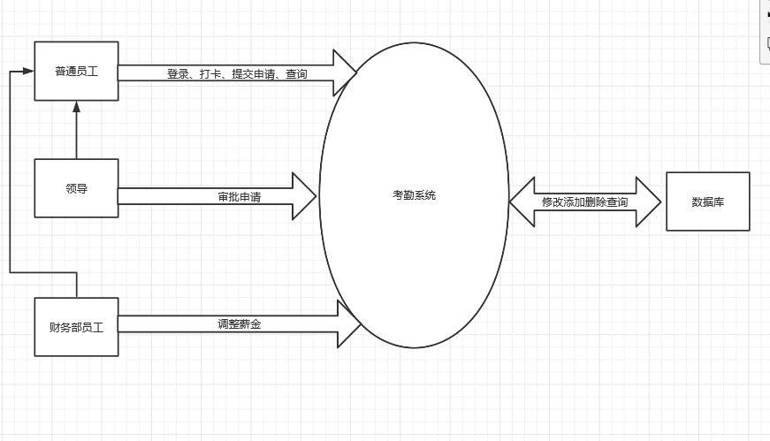

图3.1系统框架图

### **3.1.1系统流程分析**

员工首先登录初始页面，进行身份选择后，输入账号密码进行登录.

1. 如果身份选择的是普通员工，那么登录之后将会面对的选项有请假模块、外出模块、查看模块、打卡模块
2. 若选择领导身份登录，那么将会面对的选项有请假模块、外出模块、查看模块、打卡模块、审批模块
3. 若选择财务部员工身份登录，那么将会面对的选项有请假模块、外出模块、查看模块、打卡模块、调整薪金模块

### ****3.2功能模块设计****

### **3.2.1登陆模块**

登陆模块算法加工：

加工名称：检测账户密码输入加工

输入：账户和密码

输出：是否输入结果

加工逻辑：账户和密码是否为空

功能实现算法如下：

IF 账户为空 THEN

提示：账户不可为空

elif 密码为空 THEN

提示：密码不可为空

Else 进入判断用户存在加工

ENDIF

加工名称：判断用户存在加工

输入：检测账户密码输入加工的输入账户

输出：是否存在结果，用户身份

加工逻辑：账户是否存在用户表中

功能实现算法如下：

IF 在用户表 THEN

返回该用户密码，进入判断密码正确加工

Else 提示：用户不存在

ENDIF

加工名称：判断密码正确加工

输入：检测账户密码输入加工的输入密码，判断用户存在加工返回的密码，用户身份

输出：判断密码正确结果

加工逻辑：两个密码是否相等

功能实现算法如下：

IF 相等 THEN

登陆成功，返回对应用户身份界面

Else 提示：密码错误

ENDIF

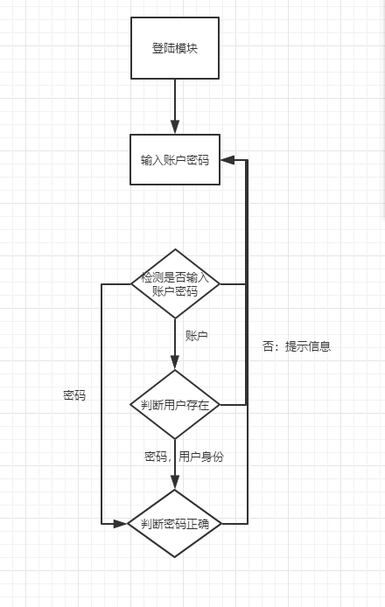

图3.2登录模块

### **3.2.2打卡模块**

打卡模块算法加工：

加工名称：检测账号密码

输入：员工账号密码

输出：是否正确结果

加工逻辑：账号密码是否正确匹配

功能实现算法：

IF 正确 THEN

打卡

ELSE

错误提示，重新输入

ENDIF

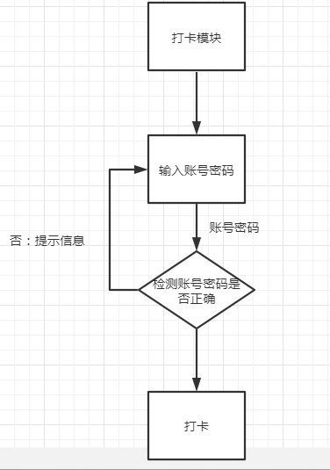

图3.3 打卡模块

### **3.2.3查询打卡模块**

查询打卡模块算法加工：

加工名称：检测账号密码

输入：员工账号密码

输出：是否正确结果

加工逻辑：账号密码是否正确匹配

功能实现算法：

IF 正确 THEN

查询打卡情况

ELSE

错误提示，重新输入

ENDIF

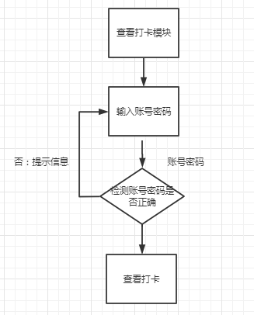

图3.4查询打卡模块

### **3.2.4查询请假模块**

查询请假模块算法加工：

加工名称：检测账号密码

输入：员工账号密码

输出：是否正确结果

加工逻辑：账号密码是否正确匹配

功能实现算法：

IF 正确 THEN

查询带薪假情况或非带薪假情况

ELSE

错误提示，重新输入

ENDIF

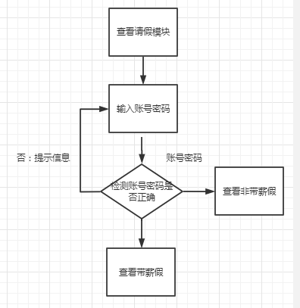

图3.5查询请假模块

### **3.2.5查询外出模块**

查询外出模块算法加工：

加工名称：检测账号密码

输入：员工账号密码

输出：是否正确结果

加工逻辑：账号密码是否正确匹配

功能实现算法：

IF 正确 THEN

查询自己外出情况或其他人外出情况

ELSE

错误提示，重新输入

ENDIF

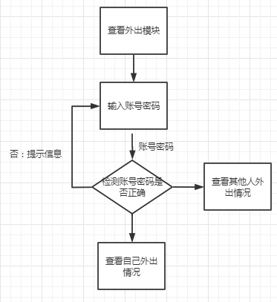

图3.6查询外出模块

### **3.2.6查询年休假模块**

查询年休假模块算法加工：

加工名称：检测账号密码

输入：员工账号密码

输出：是否正确结果

加工逻辑：账号密码是否正确匹配

功能实现算法：

IF 正确 THEN

查询自己年休假情况或全体员工年休假情况

ELSE

错误提示，重新输入

ENDIF

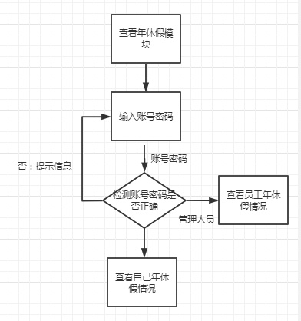

图3.7查询年休假模块

### **3.2.7查询薪金模块**

查询薪金模块算法加工：

加工名称：检测账号密码

输入：员工账号密码

输出：是否正确结果

加工逻辑：账号密码是否正确匹配

功能实现算法：

IF 正确 THEN

查询自己薪金情况或全体员工薪金情况

ELSE

错误提示，重新输入

ENDIF

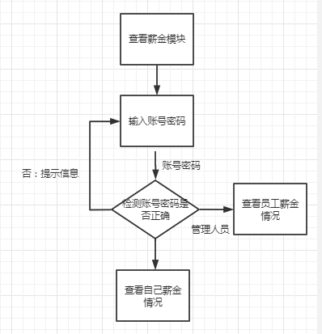

图3.8查询薪金模块

### **3.2.8请假模块**

请假模块算法加工：

加工名称：选择操作类型加工

输入：操作类型（添加、修改、删除）

输出：操作类型

加工逻辑： 提取操作类型

功能实现算法如下：

IF 操作类型为添加 THEN

进入添加请假单加工

elseif 操作类型为修改 THEN

进入修改请假单加工

elseif 操作类型为删除 THEN

进入删除请假单加工

ENDIF

加工名称：添加请假单加工

输入：员工号、请假类型、请假时间、请假原因、请假日期

输出：是否填入必填内容

加工逻辑： 审查每项必填内容是否都已输入

功能实现算法如下：

IF 必填内容都添加 THEN

提交请假申请

elseif 必填内容未全部添加THEN

进入添加请假单加工

ENDIF

加工名称：修改请假单加工

输入：修改部分信息

输出：是否修改成功，提交新的请假申请

加工逻辑： 判断是否有已提交未批准请假单，若有则修改

功能实现算法如下：

IF 有已提交未批准请假单 THEN

用输入的修改部分信息修改该请假单

Else

进入选择操作类型加工

ENDIF

加工名称：删除请假单加工

输入：无

输出：是否删除该申请

加工逻辑： 判断是否有已提交未批准请假单，若有则删除

功能实现算法如下：

IF 有已提交未批准请假单 THEN

删除该请假单

Else

进入选择操作类型加工

ENDIF

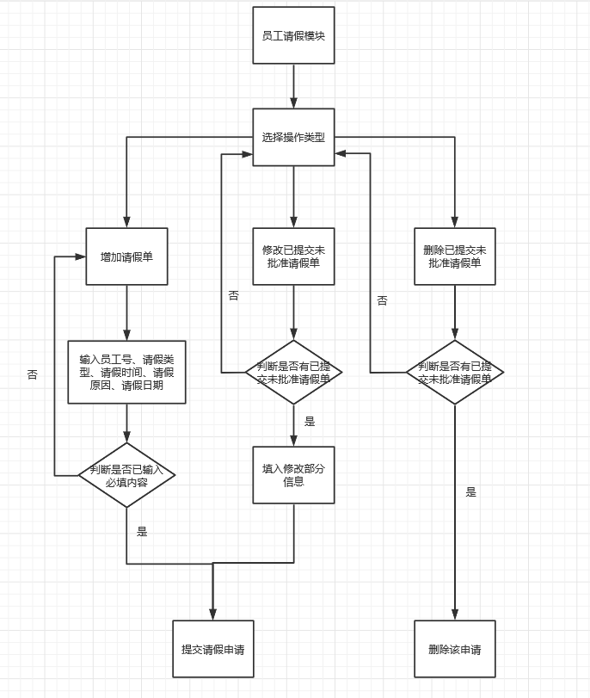

图3.9请假模块

### **3.2.9外出模块**

外出模块算法加工：

加工名称：选择操作类型加工

输入：操作类型（添加、修改、删除）

输出：操作类型

加工逻辑： 提取操作类型

功能实现算法如下：

IF 操作类型为添加 THEN

进入添加外出单加工

elseif 操作类型为修改 THEN

进入修改外出单加工

elseif 操作类型为删除 THEN

进入删除外出单加工

ENDIF

加工名称：添加外出单加工

输入：员工号、外出类型、外出时间、外出原因、外出日期

输出：是否填入必填内容

加工逻辑： 审查每项必填内容是否都已输入

功能实现算法如下：

IF 必填内容都添加 THEN

提交外出申请

elseif 必填内容未全部添加THEN

进入添加外出单加工

ENDIF

加工名称：修改外出单加工

输入：修改部分信息

输出：是否修改成功，提交新的外出申请

加工逻辑： 判断是否有已提交未批准外出单，若有则修改

功能实现算法如下：

IF 有已提交未批准外出单 THEN

用输入的修改部分信息修改该外出单

Else

进入选择操作类型加工

ENDIF

加工名称：删除外出单加工

输入：无

输出：是否删除该申请

加工逻辑： 判断是否有已提交未批准外出单，若有则删除

功能实现算法如下：

IF 有已提交未批准外出单 THEN

删除该外出单

Else

进入选择操作类型加工

ENDIF

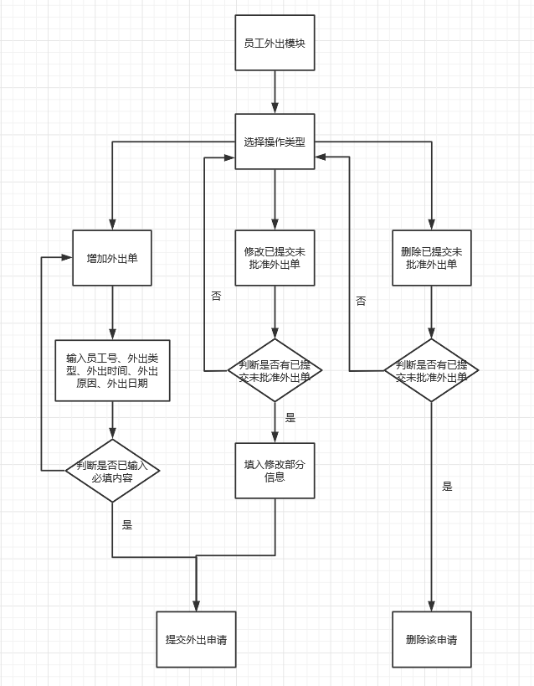

图3.10外出模块

### **3.2.10审批模块**

审批模块算法加工：

加工名称：判断该等级领导是否有待审批申请

输入：无

输出：无

加工逻辑： 提取登陆者等级信息

功能实现算法如下：

IF 该等级领导有待审批申请 THEN

进入审批加工

Else

直接退出

ENDIF

加工名称：审批加工

输入：无

输出：审批结果

加工逻辑： 选择查询到的未审批申请，填写审批结果

功能实现算法如下：

IF 未选择待审批申请 THEN

查看待审批申请并进行选择

Elseif 已选择待审批申请 then

填写审批结果

ENDIF

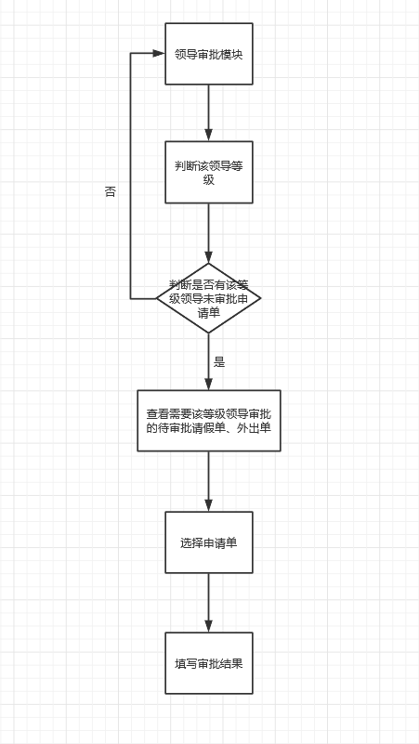

图3.8审批模块

### **3.2.8调整薪金模块**

调整薪金模块算法加工：

加工名称：判断该等级领导是否有非带薪假期申请情况

输入：无

输出：已调整员工的薪金

加工逻辑： 查看非带薪假期申请情况，扣除该员工请假相应工资

功能实现算法如下：

IF 有非带薪假期申请情况 THEN

提取该申请员工号、假期天数

Then

调整该员工薪金

ENDIF

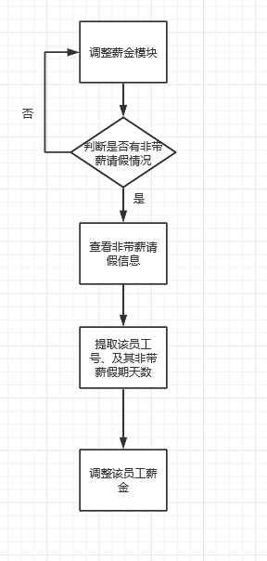

图3.9调整薪金模块

### ****系统设计****

**4.1三层设计**

Controller层处理前端客户的请求，打卡、外出申请和请假申请的POST，以及查询时的GET操作

Service层实现对逻辑的判断，当用户打卡时判断用户打卡时间是否正常，并在数据库中记录，查询操作时时生成sql语句在数据库中查询。申请时，根据申请时间和各经理的处理结果，自动判断申请是否通过。

dao层存储用户打卡记录和提交的申请书。

### 4.1.1 Controller层

LoginController：用于处理前端客户的登录请求

ClockinController：用于处理前端客户的打卡请求

AccidentController：用于处理前端用户的事务请求，包括请假和外出

DivisionManagerController：用于处理部门经理对事务的审批

DeputyManagerController：用于处理副总经理对事务的审批

GeneralManagerController：用于处理总经理对事务的审批

### 4.1.2 Service层

LoginService：实现前端客户的登录请求，并记录在数据库中

ClockinService：判断客户的打卡时间是否正常，实现前端客户的打卡请求，并记

录在数据库中

AccidentService：实现前端用户的事务请求，包括请假和外出，并记录在数据库中

DivisionManagerService：判断请假或外出的时间，实现部门经理对事务的审批，并记

录在数据库中

DeputyManagerService：判断请假或外出的时间和部门经理审批结果，实现副总经

理对事务的审批，并记录在数据库中

GeneralManagerService：判断请假或外出的时间、部门经理和副总经理审批结果，，

实现总经理对事务的审批，并记录在数据库中

### 4.1.3 dao层

LoginDao：存储用户的登录信息

ClockinDao：存储用户的打卡信息

AccidentDao：存储用户的事务信息

### 4.2 接口设计

4.2.1 登录设计

实现getUser（）

传入name，password，判断用户名和密码是否正确，返回用户类型。

4.2.2 打卡设计

（1）实现addRecord（）

传入name，判断用户名是否正确，返回打卡记录

（2）实现getAllRecords（）

传入name，判断用户名是否正确，返回该用户的全部打卡记录

（3）实现getRecords（）

返回所有用户的全部打卡记录

4.2.3 事务（请假和外出）设计

（1）实现addApply（）

传入name，type，date，days，判断用户名是否正确，判断类型是请假或外出，返

会事务请求信息

（2）实现queryApply（）

传入name，date，判断用户名和事务请求日期，返回该用户的事务请求信息

（3）实现queryNameApply（）

传入name，判断用户名是否正确，返回该用户的所有事务请求信息

（4）实现queryAllApply（）

返回所有用户所有事务请求信息

4.2.4 审批设计

4.2.4.1 部门经理审批

（1）实现queryAllApply（）

返回所有用户所有事务请求信息

（2）实现updateApply（）

传入name，date，divmanager，判断用户的事务请求时长和事务类型，返回部门

经理对该员工的事务审批结果

4.2.4.2 副总经理审批

（1）实现queryAllApply（）

返回所有用户所有事务请求信息

（2）实现updateApply（）

传入name，date，depmanager，判断用户的事务请求时长和事务类型，判断部门

经理的审批结果，返回副总经理对该员工的事务审批结果

4.2.4.3 总经理审批

（1）实现queryAllApply（）

返回所有用户所有事务请求信息

（2）实现updateApply（）

传入name，date，genmanager，判断用户的事务请求时长和事务类型，判断部门

经理和副总经理的审批结果，返回总经理对该员工的事务审批结果

### ****5.数据库设计****

数据库采用了 Microsoft 推出的 SQL SERVER2000 数据库，能够快速方便的和其他套件综合使用。由于 SQL SERVER2000 具有显著的简易性和有效性，大量的网络数据库系统都采用 SQL SERVER2000 作为后台数据库。使用 SQL SERVER2000 的好处还在于，为系统以后的扩展提供方便

本系统中所涉及到的主要实体共有四个数据表：

### 5.1数据库E-R图设计

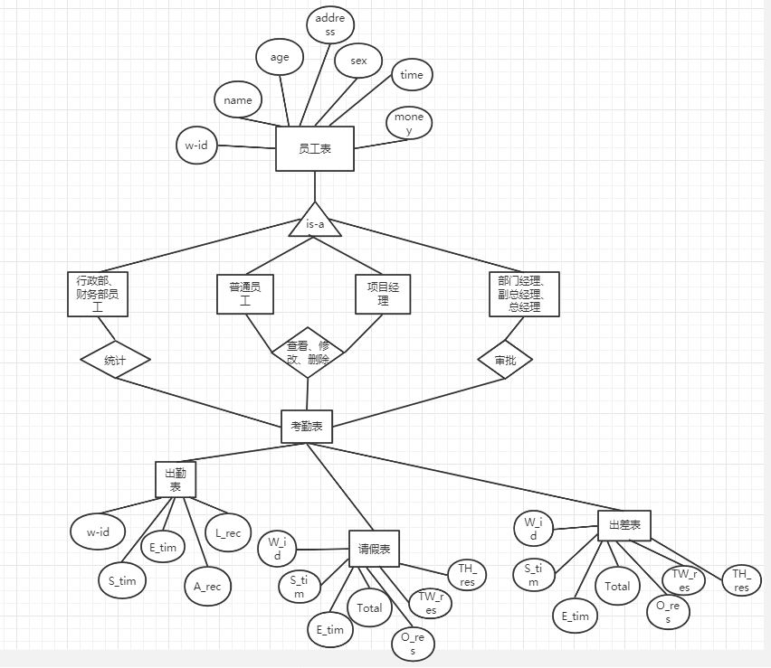

图4.1 数据库E-R图

### 5.2数据库表格设计

### **5.2.1员工表**

|  |  |  |  |  |  |
| --- | --- | --- | --- | --- | --- |
| 员工表 | | | | | |
| 列名 | 数据类型 | 约束 | 是否可为空 | 默认值 | 说明 |
| name | string | 主键 | NOT NULL |  | 职工姓名 |
| age | int |  |  |  | 职工年龄 |
| time | string |  |  |  | 入职时间 |
| money | int |  |  |  | 职工现工资 |
| address | string |  |  |  | 职工住址 |
| sex | string |  |  |  | 职工性别 |
| W-id | Char(4) |  |  |  | 职工编号 |

### **5.2.2打卡记录表**

|  |  |  |  |  |  |
| --- | --- | --- | --- | --- | --- |
| 打卡记录表 | | | | | |
| 列名 | 数据类型 | 约束 | 是否可为空 | 默认值 | 说明 |
| W_id | Char(4) | 主键 | NOT NULL |  | 职工编号 |
| S_tim | date |  |  |  | 上班打卡时间 |
| E_tim | date |  |  |  | 下班打卡时间 |
| A_rec | int |  |  | 0 | 缺勤记录 |
| L_rec | int |  |  | 0 | 迟到记录 |

### **5.2.3外出记录表**

|  |  |  |  |  |  |
| --- | --- | --- | --- | --- | --- |
| 外出记录表 | | | | | |
| 列名 | 数据类型 | 约束 | 是否可为空 | 默认值 | 说明 |
| W_id | Char(4) | 主键 | NOT NULL |  | 职工编号 |
| S_tim | date |  |  |  | 开始时间 |
| E_tim | date |  |  |  | 结束时间 |
| Total | Int |  | NOT NULL |  | 出差时间 |
| O_res | Bool |  |  | False | 部门经理处理结果 |
| TW_res | Bool |  |  | False | 副总经理处理结果 |
| TH_res | Bool |  |  | False | 总经理处理结果 |

### **5.2.4请假记录表**

|  |  |  |  |  |  |
| --- | --- | --- | --- | --- | --- |
| 请假记录表 | | | | | |
| 列名 | 数据类型 | 约束 | 是否可为空 | 默认值 | 说明 |
| W_id | Char(4) | 主键 | NOT NULL |  | 职工编号 |
| S_tim | date |  |  |  | 开始时间 |
| E_tim | date |  |  |  | 结束时间 |
| Total | Int |  | NOT NULL |  | 请假时间 |
| O_res | Bool |  |  | False | 部门经理处理结果 |
| TW_res | Bool |  |  | False | 副总经理处理结果 |
| TH_res | Bool |  |  | False | 总经理处理结果 |